WYCIECZKA PRZYRODNICZA
DO PARKU NARODOWEGO „UJŚCIE WARTY”
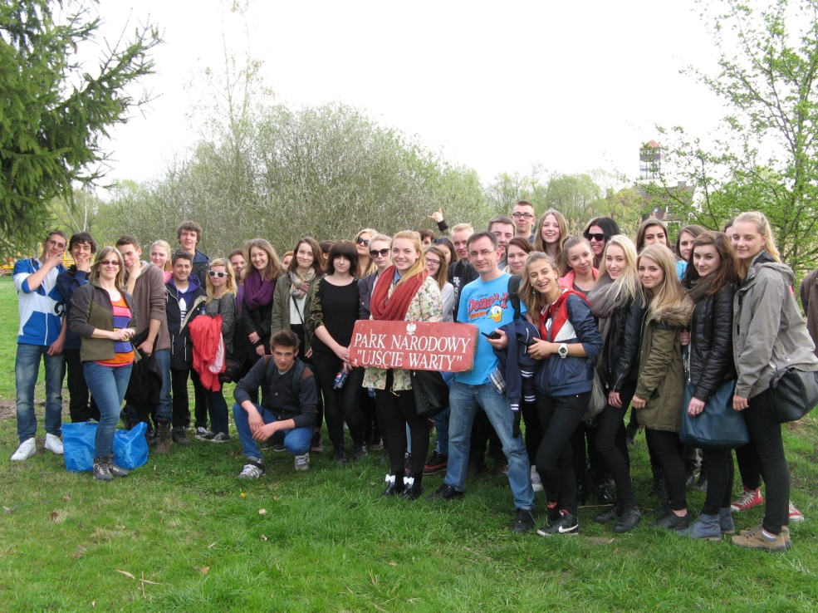
Dnia 07 kwietnia 2014 roku uczniowie klas 2a, 2c, 1a i 1c III Liceum Ogólnokształcącego w Gorzowie Wlkp. wraz z nauczycielami: Anną Czarnecką, Iwoną Pacześną, Arkadiuszem Derą i Damianem Bąkowskim uczestniczyli w wycieczce dydaktycznej do Parku Narodowego „Ujście Warty”.
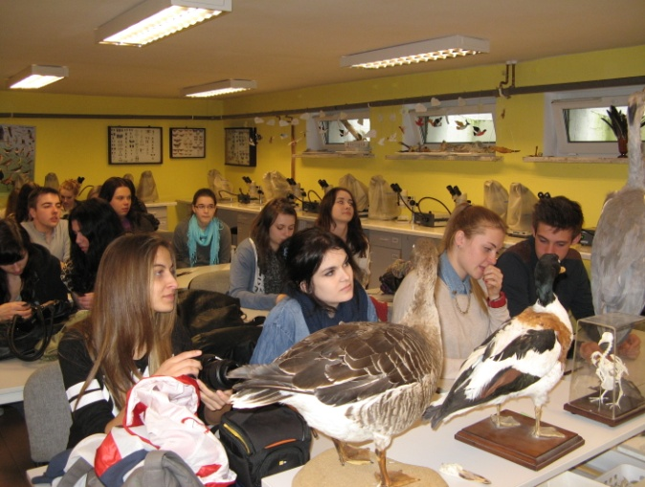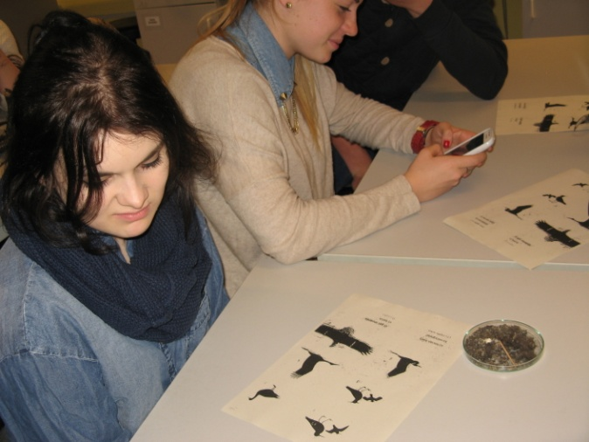
Po przybyciu na miejsce licealiści obejrzeli prezentację multimedialną na temat osobliwości przyrodniczych naszego najmłodszego parku narodowego. Pracownicy parku zapoznali młodzież ze specyfiką, lokalizacją i historią parku, po czym zaprosili uczestników do laboratorium ornitologicznego. W czasie zajęć uczniowie rozpoznawali gatunki ptaków występujące na terenie rozlewiska, analizowali skład pokarmu drapieżników na podstawie tzw. wypluwek, rozpoznawali sposoby poruszania się, odżywiania i zachowania poszczególnych gatunków ptaków.
Kolejnym etapem były zajęcia w terenie. Licealiści wyposażeni w lornetki i lunety udali się na ścieżkę dydaktyczną „Ptasim szlakiem”. Na ogromnym terenie rozlewiska obserwowano różnorodność gatunkową ptactwa wodno-błotnego najliczniej reprezentowaną przez łabędzie nieme, gęsi zbożowe i gęgawe, kaczki, czaple siwe, rybitwy, mewy, czajki, bataliony, a nawet bielika.
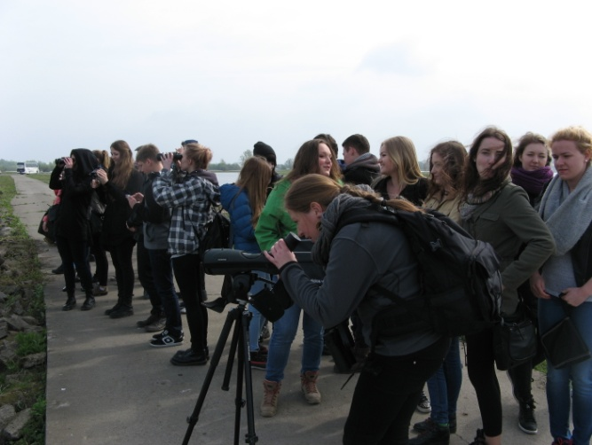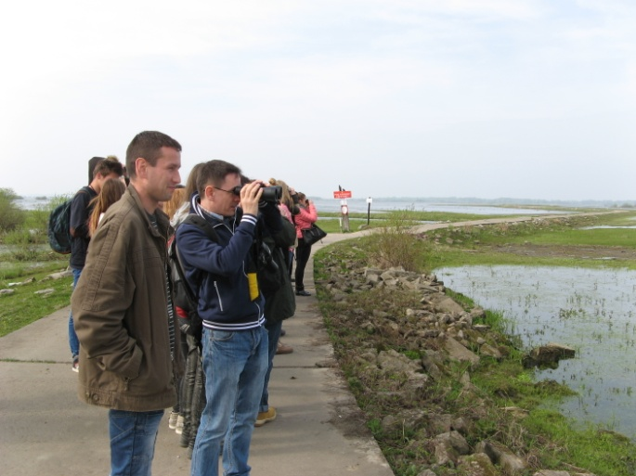
Po wyczerpującym spacerze czekała na uczniów miła niespodzianka w postaci ogniska.
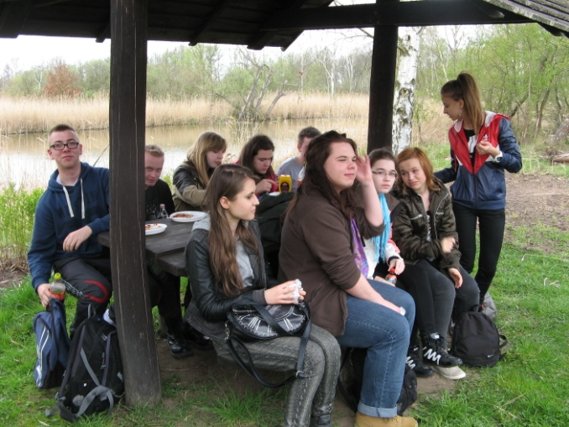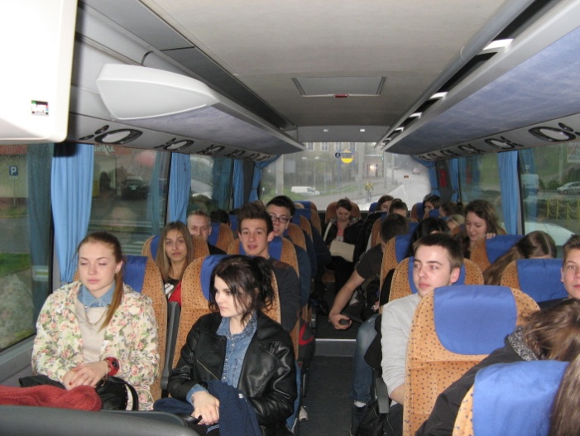
Zajęcia terenowe w Parku Narodowym „Ujście Warty” stały się okazją do poznania uroków lubuskiej przyrody oraz integracji młodzieży III Liceum Ogólnokształcącego w Gorzowie Wlkp.
Zapraszamy do obejrzenia fotorelacji z wycieczki w galerii.
.
Opiekun: Iwona Pacześna

Kinga Koryzna II c:
„Dnia 7 kwietnia klasy drugie i pierwsze III LO w Gorzowie Wlkp. wybrały sie na wycieczkę do PN "Ujście Warty". Była to bardzo miła, integracyjna i edukacyjna wycieczka. Początkowo wydawało się, że pogoda pokrzyżuje nam plany, gdyż na miejscu przywitał nas deszcz. Jednak dzięki temu uczniowie spędzili dwie godziny w laboratorium ornitologicznym, w którym dowiedzieli się dużo na temat ptaków, ich budowy i środowiska życia. Kiedy tylko zza chmur wyłoniło się słońce ruszyliśmy na szlak z lornetkami, gdzie mogliśmy przełożyć wiedzę teoretyczną na praktyczne rozpoznawanie ptaków.
Na koniec wygłodniali, zmęczeni, ale szczęśliwi udaliśmy się na wspólne ognisko”.

FOTORELACJA
